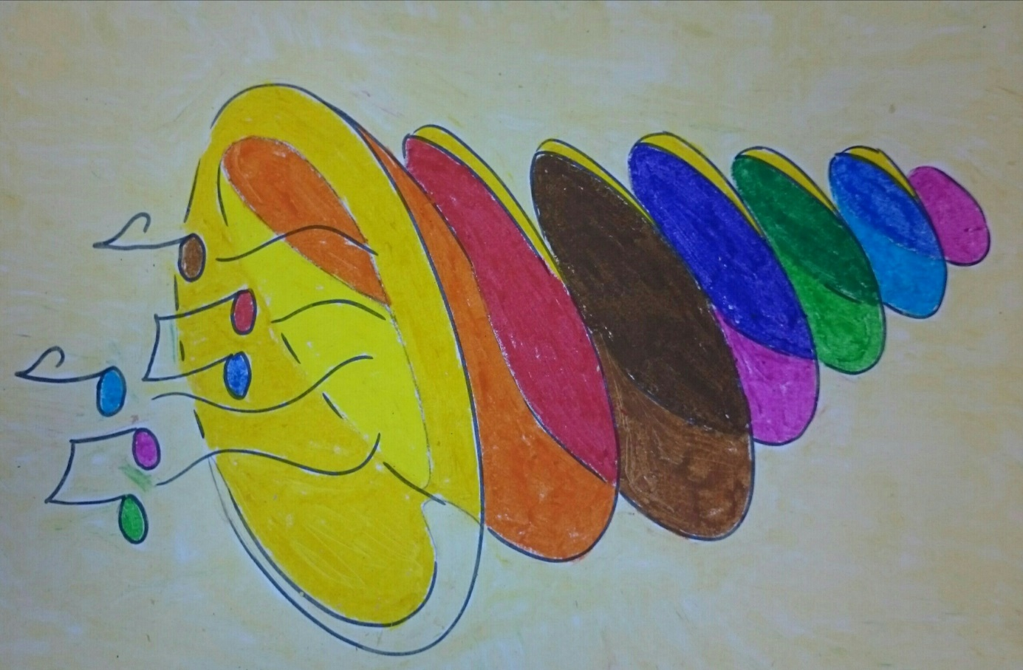
Projektbeschreibung
Was verbindet multikulturelle und multilinguale Klassen mehr als miteinander zu musizieren!? Musikalische Einheiten sind kulturverbindend und wirken auf Kinder äußerst motivierend. Es braucht nur ein wenig Freude am Tun und schon werden Rhythmen und Melodien "fliehkraftartig" an Familie und Freunde weitergegeben.
Die VS Otto Glöckel widmet das Schuljahr dem musikalischen Bereich. Es besteht eine Kooperation mit der Musikschule: Wir führen eine „Bläserklasse“, in der die Kinder ein Blechblasinstrument erlernen.
Unsere Integrationskinder lernen Blockflöte.
Ein Trommler aus dem Senegal bietet den Kindern die Chance, seinen Beruf näher kennen zu lernen. In einem Trommelworkshop tauchen wir gemeinsam in fremdländische Kulturen ein.
Unser Schulchor bietet interessierten Kindern die Möglichkeit, gemeinsam aktiv am Gestalten von Festen mitzuwirken.
Der Abschluss des musikalischen Schuljahres bietet ein Konzert aller beteiligten Institutionen.
Am 24. Juni 2016 öffnet die Schule für alle Interessierten die Pforten, um unsere kleinen Talente bestaunen zu können. Wir wünschen dabei allen kunterbunte Erfahrungen und laden gemeinsam mit dem Elternverein zu einem interkulturellen Buffet ein.

